LES CARRÉS
TP info sur GeoGebra

Commentaire : Démonstration d’une propriété originale en appliquant le théorème de Pythagore.

On considère la figure suivante :
- ABCD est un quadrilatère quelconque.
- E est un point intérieur au quadrilatère ABCD.
- F, G, H et I sont les pieds des perpendiculaires passant par E aux côtés respectifs du quadrilatère.
- Les figures colorées en bleu et en rouge sont des carrés.

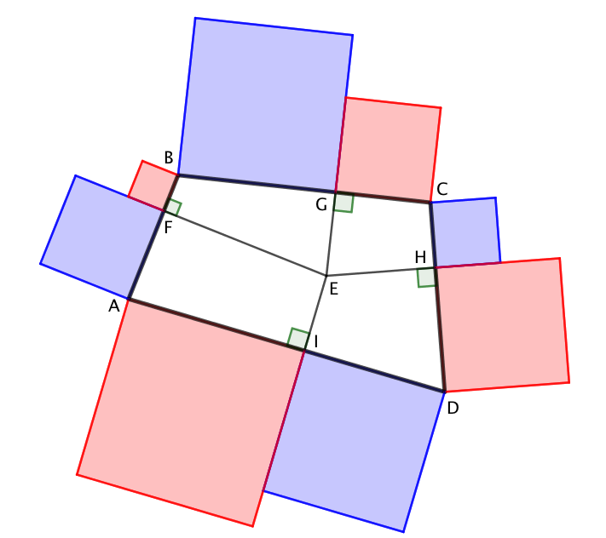

1) a) Réaliser avec un logiciel de géométrie dynamique une telle figure.
b) Vérifier que la somme des carrés bleus et égale à la somme des carrés rouges.

2) Démontrer ce résultat à l’aide du théorème de Pythagore.
Hors du cadre de la classe, aucune reproduction, même partielle, autres que celles prévues à l'article L 122-5 du code de la propriété intellectuelle, ne peut être faite de ce site sans l'autorisation expresse de l'auteur.
www.maths-et-tiques.fr/index.php/mentions-legales

